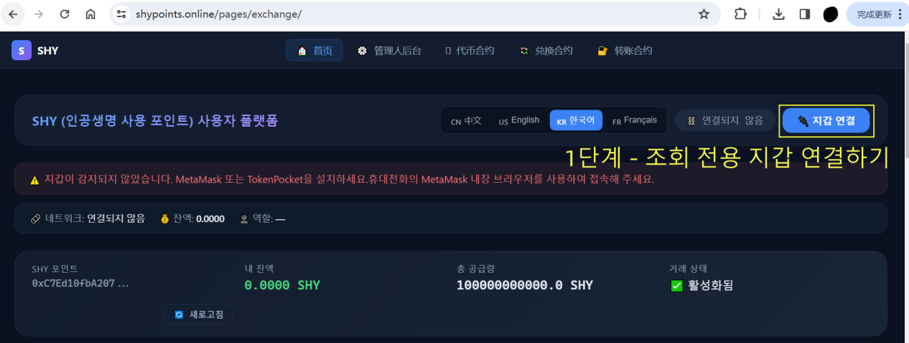
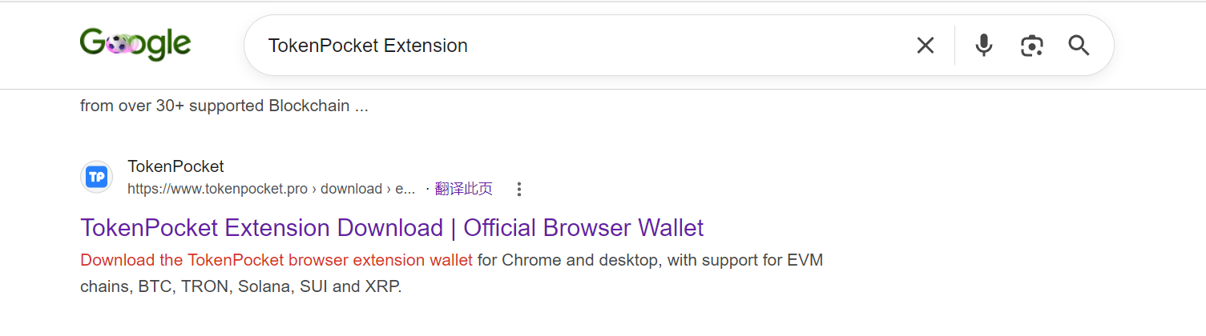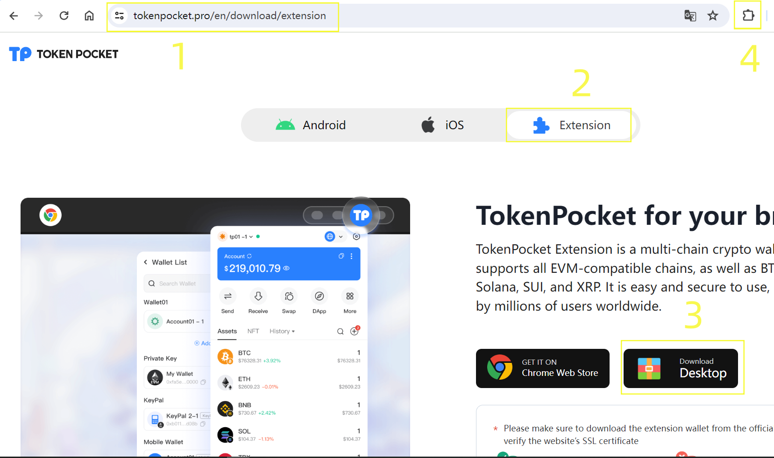
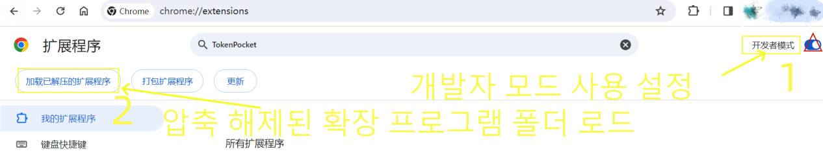

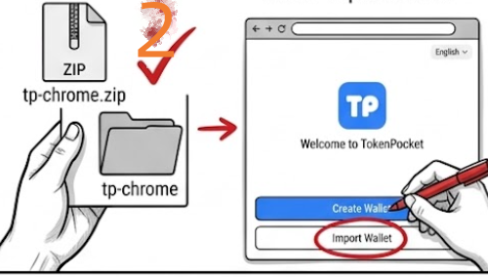

관찰자 지갑을 생성합니다. ↓
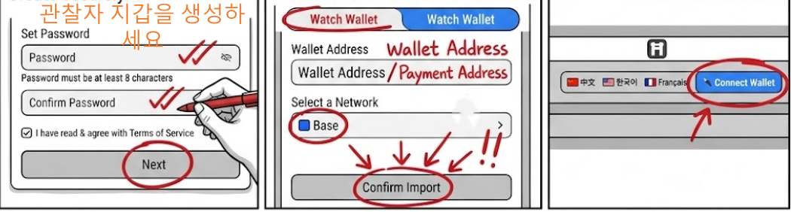

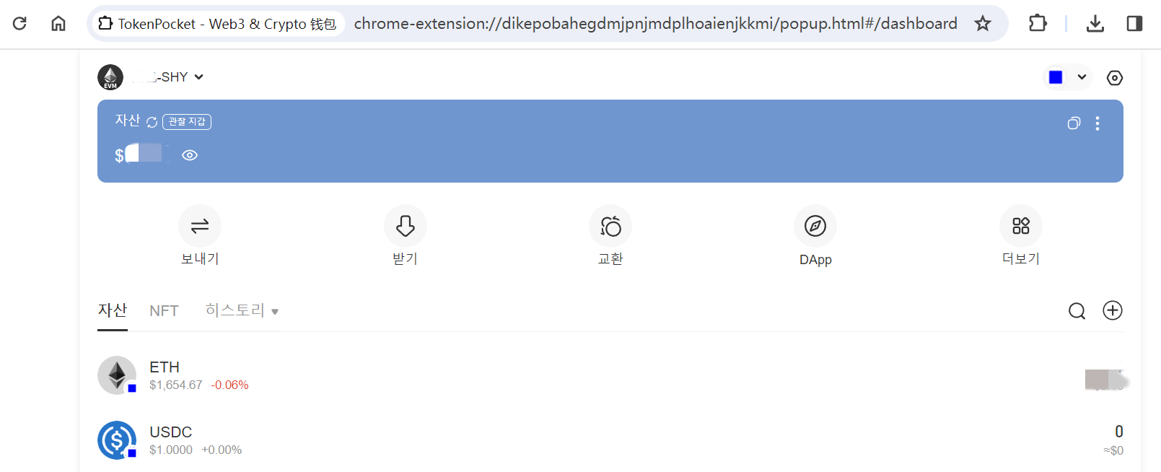
홈페이지로 돌아가서 새로고침하세요 ↓
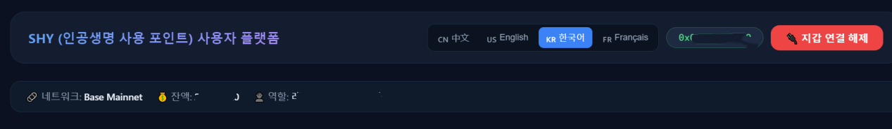

공개 ID 0x97c7Cd0745e34758698f88A20EC8234289A53D3f
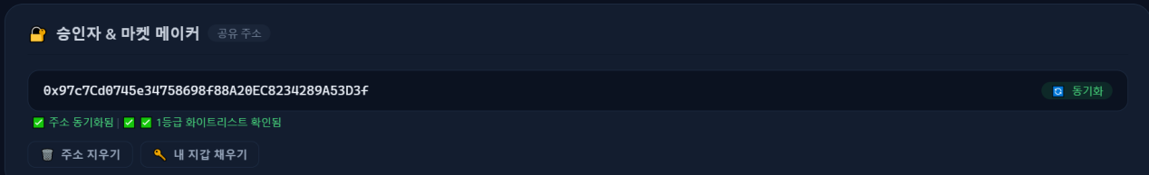
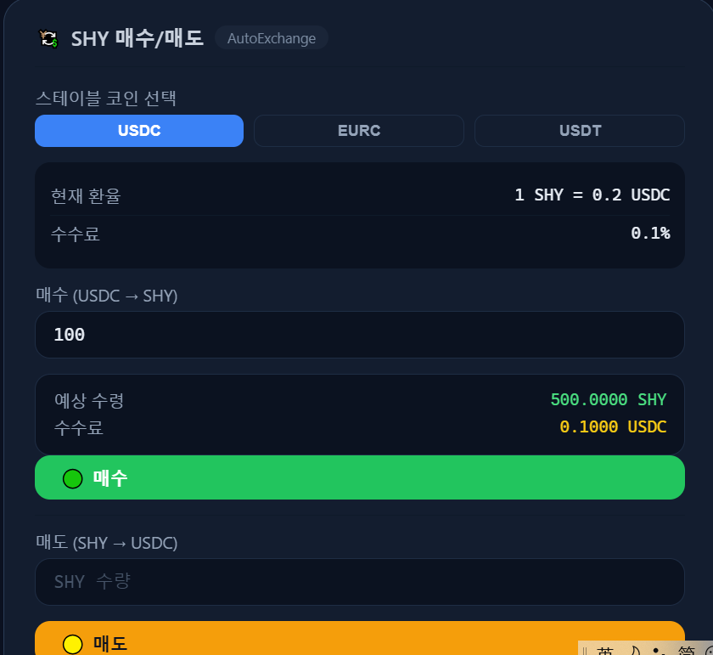
트레이딩 SHY ↓

